學習單位：香港通用的貨幣(二)— 貨幣數數看(2)
姓名： ( ) 班別： 日期：
各人的錢包裏有款項多少呢？細閱下圖，然後在橫線上填上適當的答案。

- 王先生錢包裏有：
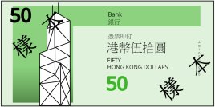
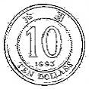
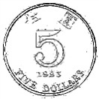
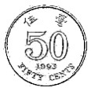
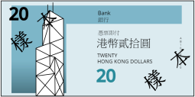
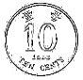

王先生有____________元____________角。

- 鄭小姐錢包裏有：
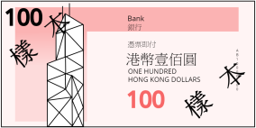
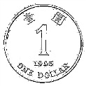
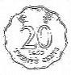

鄭小姐有____________元____________角。

- 劉太太錢包裏有：
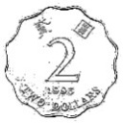

劉太太有____________元____________角。

- 林先生錢包裏有：
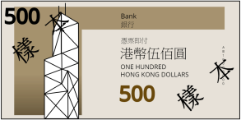

林先生有____________元____________角。

- 何小姐錢包裏有：
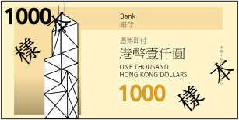

何小姐有____________元____________角。

學習單位：香港通用的貨幣(二)—貨幣數數看(2)
姓名： ( ) 班別： 日期：
各人錢包裏有多少元呢？細閱下圖，然後在橫線上填上適當的答案。

- 王先生錢包裏有：

王先生有___96____元_____6_____角。

- 鄭小姐錢包裏有：

鄭小姐有____307____元_____8_____角。

- 劉太太錢包裏有：

劉太太有____285____元_____6_____角。

- 林先生錢包裏有：

林先生有____859____元_____4_____角。

5.何小姐錢包裏有：

何小姐有___2152____元_____7_____角。

